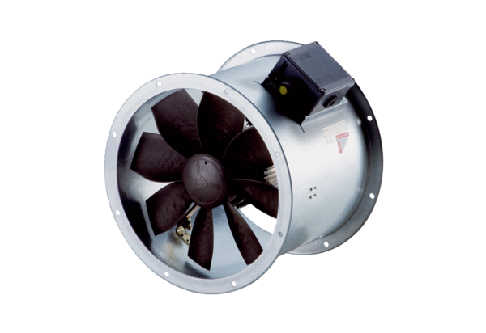Ventilateur hélicoïde pour gaine ronde DZR 20/2 B Ex eUnité de conditionnement : 1 pièceGamme: C
Numéro de référence : 0086.0700Fabricant : MAICO

